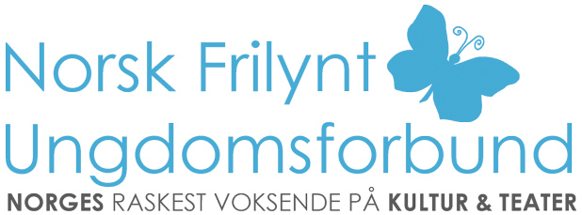
Til lag og foreninger


Norsk Frilynt Ungdomsforbund (Frilynt), stiftet i 1956, er en landsomfattende barne- og ungdomsorganisasjon med hovedvekt på kultur. Forbundet er blant Norges største og raskest voksende på amatørteater. Frilynt er partipolitisk, religiøst og språklig nøytralt og har 10.000 medlemmer i over 100 teatergrupper, ungdomslag, fritidsklubber, skolerevyer, danseverksteder, filmverksteder og kor. Frilynt har 6 ansatte i sekretariatet, samt 15 dramapedagoger og instruktører på Ungdommens Teaterskole og Ungdommens Filmskole. Les mer på frilynt.no

Sandefjord, 26. august 2011

1,2 millioner kroner skal ut:
Søk Frifond hos Frilynt innen 1. oktober!

Norsk Frilynt Ungdomsforbund skal dele ut 1,2 millioner kroner til våre medlemmer! Søk innen 1. oktober. Og er ikke laget medlem fra før, kan dette fikses samtidig. Sjekk ut på www.frilynt.no.

Pengene skal gå til aktiviteter og prosjekter for barn og unge under 26 år. Vi gleder oss som alltid til å motta spennende søknader! Husk at dette er lavterskeltilskudd. Det skal være lett å søke.

Vedlagt ligger søknadsskjema. Du kan gjerne fylle ut skjemaet som ligger på www.frilynt.no/frifond digitalt, men vi må ha signatur fra alle som søker. Det vil si at du enten må scanne søknadsskjemaet med signatur eller sende det i posten.

Det er viktig at alle som søker har medlemsliste for 2011 der alle betalende medlemmer føres opp med navn, adresse og fødselsår – samt markering for om medlemmet har betalt eller ikke. Minimum medlemskontingent pr. medlem er kr. 50,-. Det må også være kr. 50,- pr. person hvis man har familiemedlemskap. Mottaker må også sende inn årsrapportskjema på nyåret 2012.

På www.frilynt.no ligger også søknadsskjema for medlemskap. Det koster kun 1350,- å være medlem resten av 2011. (ordinær kontingent er kr. 2700,- pr. år). PS! Vi er fleksible på søknadsfristen for nye medlemmer. Ta kontakt på 33 48 80 91 for veiledning og info.

NB! Medlemmer i Frilynt kan ikke søke frifond.no da dette blir dobbelt. Frilynt har nemlig fått sin egen pott av frifondmidlene til fordeling. Fordelen med medlemskapet er at man i tillegg kan søke VO-midler, noe man ikke kan som ”frittstående” gruppe.

Ha en fin dag!

Med vennlig hilsen
Norsk Frilynt Ungdomsforbund
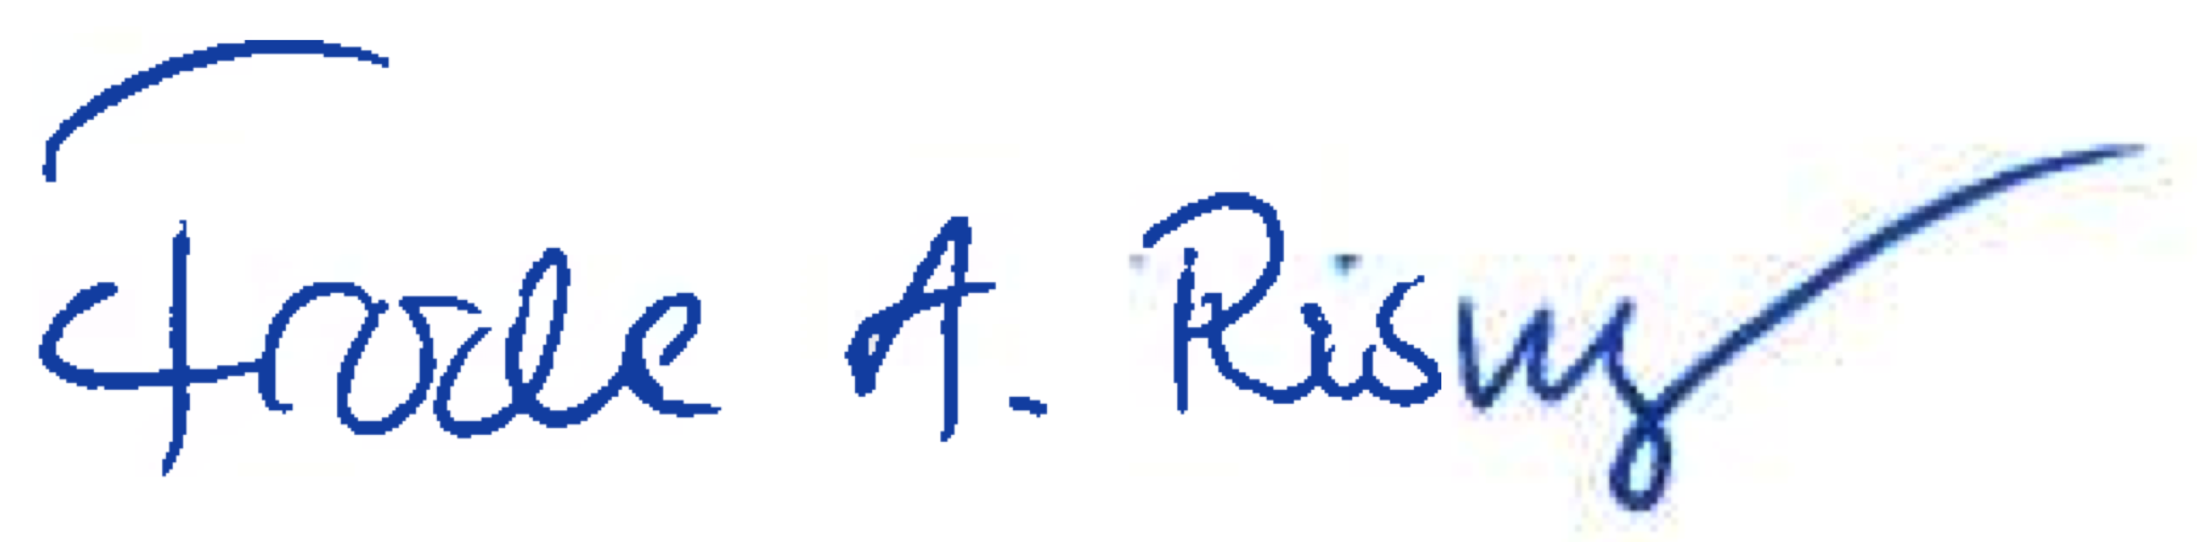
Frode A. Rismyhr
Generalsekretær
>>>Mer info på www.frilynt.no
SØKNADSSKJEMA FRIFOND I NORSK FRILYNT UNGDOMSFORBUND

1. INFO OM SØKER
Navn på gruppa/laget:
Leder i gruppa:
Adresse:
Telefon, leder: |  | E-post:
Kontonummer til laget:
Søknadsbeløp: |  |  | Antall år gruppa har eksistert:

2. KRITERIER FOR FRIFOND | Ja | Nei
Laget er demokratisk oppbygd med valgt styre av og blant medlemmene
Laget avholder årsmøte/medlemsmøte minst annethvert år
Laget gir stemmerett og demokratiske for alle medlemmer som har fylt 15 år
Laget krever inn minimum kr. 50,- pr. person i medlemskontingent (også kr. 50,- pr. person for familiemedlemmer)
Laget bekrefter at det fører medlemsliste med navn, adresse og fødselsår på alle betalende medlemmer i 2011 og sender inn dette innen 1. februar 2012
Laget vil opplyse medlemmene om at de ved å betale kontingent til laget også blir med i Norsk Frilynt Ungdomsforbund
Laget vil kunngjøre på nettsider, i lagsavis, teaterprogram eller lignende at det har mottatt tilskudd fra Norsk Frilynt Ungdomsforbund
Laget er partipolitisk, religiøst og språklig nøytralt
Laget er kjent med at tilskudd må tilbakebetales dersom Frilynt ikke mottar medlemsliste og årsrapportskjema innen 1. februar 2012
Laget vet at de må betale en årskontingent på kr. 2700,- til Frilynt for å kunne motta tilskudd
Laget bekrefter at det skal benytte midlene innen 31. mai 2012

Les for øvrig retningslinjene for Frifond som ligger på www.frilynt.no/frifond.

3. SØKNAD
Beskrivelse av tiltak/hva det søkes om:

4. DELTAGERINFO
Målgruppen for tiltaket (alder):
Tidsperiode for tiltaket:
Antall medlemmer i laget under 26 år:
Antall medlemmer totalt:
Forventet antall brukere/aktive deltagere:

5. BUDSJETT (legg gjerne ved eget budsjett)
Utgifter for tiltaket (skriv gjerne på eget ark): | Beløp:
Inntekter for tiltaket (skriv gjerne på eget ark): | Beløp:

Laget søker om frifondmidler, og forplikter oss til å sende inn årsrapport og medlemsliste 1. feb. 2012. | Dato: | Signatur av leder:
MER INFO OG SKJEMA LIGGER PÅ WWW.FRILYNT.NO/FRIFOND eller  ring 33 48 80 90, mail frifond@frilynt.no. |  | Navn med store bokstaver:

Søknad sendes:
Norsk Frilynt Ungdomsforbund, postboks 456, 3201 Sandefjord
eller scannet med signatur pr. mail til frifond@frilynt.no

